Euro-Caja – Manual

1. Añadir un nuevo registro al parte de caja
   1. Añadir un nuevo registro al parte de caja creando una nueva comunidad y una nueva cuenta bancaria
   2. Añadir un nuevo registro al parte de caja con una comunidad ya creada y una nueva cuenta bancaria
   3. Añadir un nuevo registro al parte de caja con una comunidad y una cuenta bancaria ya creada
2. Mantenimiento de comunidades
   1. Añadir una nueva comunidad
   2. Modificar una comunidad
   3. Añadir una nueva cuenta bancaria (o existente) a la comunidad
   4. Modificar cuenta bancaria de comunidad
   5. Eliminar una cuenta bancaria de la comunidad
   6. Eliminar comunidad
3. Mantenimiento de bancos
   1. Modificar un banco
4. Obtener parte de caja
   1. Filtrado por banco (añadir rango)
   2. Filtrado por fecha (añadir rango)
   3. Obtención del parte de caja
5. Añadir un nuevo registro al parte de caja
   1. Añadir un nuevo registro al parte de caja creando una nueva comunidad y una nueva cuenta bancaria

Para añadir una nueva comunidad se podrá hacer a través de la pantalla principal o Mantenimiento de Comunidades (Apartado 2).

Para añadir una nueva comunidad en esta pantalla tendremos que clicar en AÑADIR NUEVA COMUNIDAD.

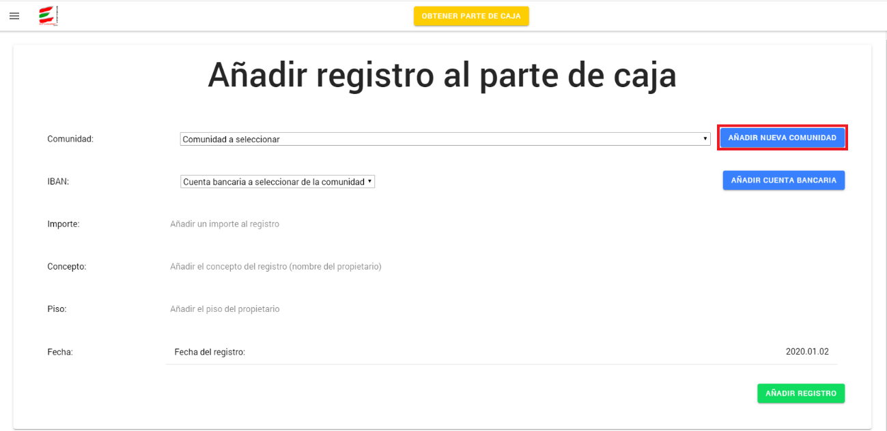

Al dar clic en AÑADIR NUEVA COMUNIDAD se nos abrirá en la misma pantalla la opción para escribir la comunidad y asociarla con una cuenta bancaria (la cuenta bancaria será requerida en este apartado, ya que al añadir un nuevo registro es obligatorio crear una cuenta bancaria que esté asociada a la comunidad).

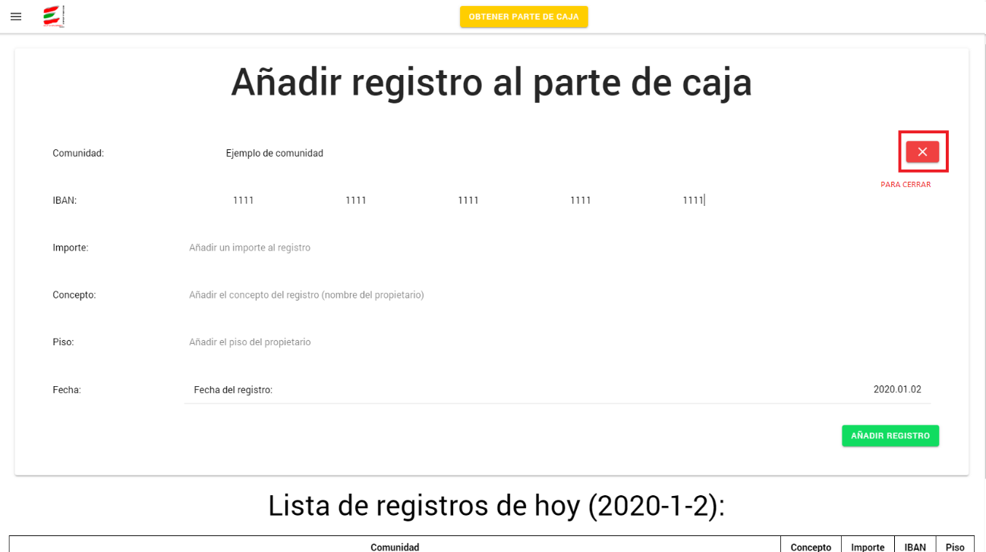

Al crear una nueva cuenta bancaria que esté asociada a la comunidad se le requerirá que introduzca el IBAN de la cuenta bancaria donde en el código asociado del banco serán los primeros 4 dígitos (con los que se asociará al banco), OBLIGATORIAMENTE se introducirán todos los dígitos en grupos de 4 en 4 dígitos hasta completar así los 5 campos obligatorios del IBAN. A continuación se deja un ejemplo de los números a ingresar:

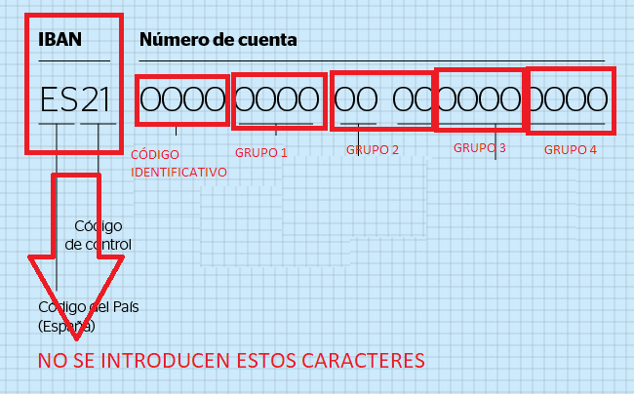

Al ingresar un código identificativo que no está asociado a un banco y dar en AÑADIR REGISTRO le preguntará si desea introducir el banco para así poder asociarlo con la comunidad. (Tendrá que añadir un importe, un concepto y una fecha (la que quiera) OBLIGATORIAMENTE). Si cancela esta opción tenga en cuenta que la comunidad se creará (sin cuenta bancaria), así que si introduce el mismo nombre de comunidad la aplicación le responderá con un error de “La comunidad ya existe en la base de datos”.

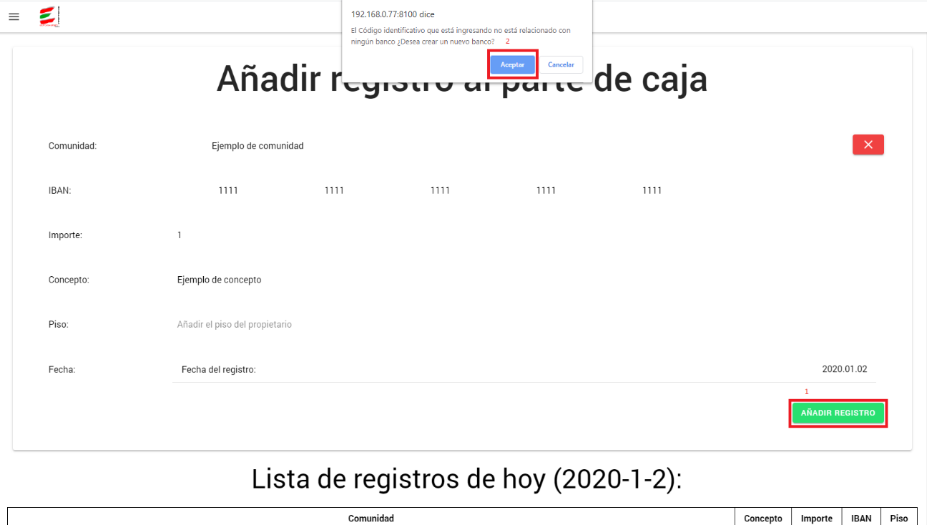

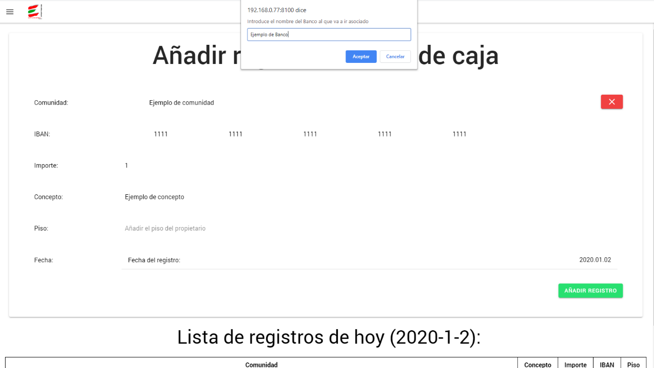

Y al dar en Aceptar, la aplicación recargará automáticamente y añadirá una línea sólo y exclusivamente si la fecha es en el día actual, quiere decir que si introduce un registro con fecha anterior o posterior no se retratará en el “Listado de registros de hoy”.

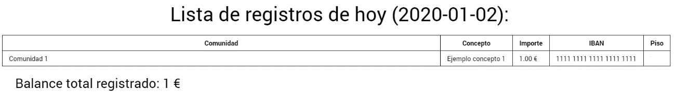

* 1. Añadir un nuevo registro al parte de caja con una comunidad ya creada y una nueva cuenta bancaria

Al añadir un nuevo registro con una comunidad ya creada y quieres crear una nueva cuenta bancaria, tendrás que seleccionar la comunidad que quieras para añadirle la cuenta bancaria nueva que estará relacionada solamente para esa comunidad. Tendrá que darle a AÑADIR CUENTA BANCARIA.

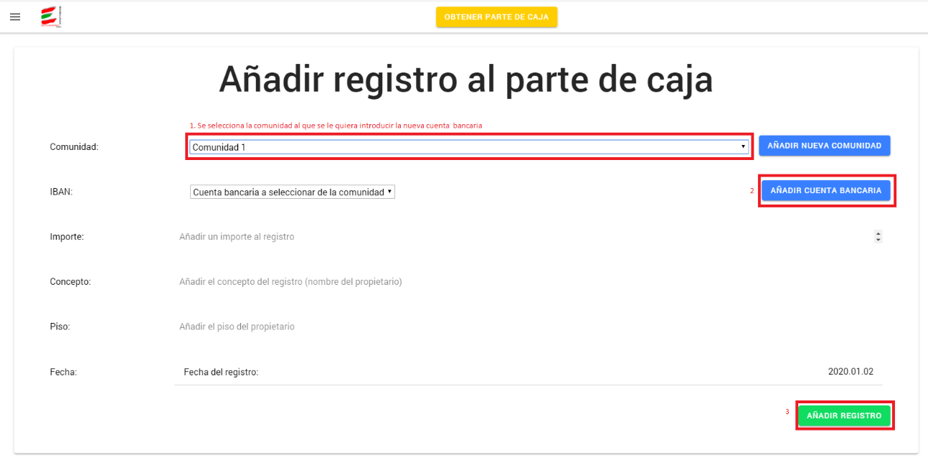

Al clicar en AÑADIR CUENTA BANCARIA se tendrá que hacer el mismo proceso anteriormente mencionado, añadir la cuenta en los 5 campos OBLIGATORIOS, rellenar el resto de campos (importe, concepto (piso si se quiere) y la fecha) y dar en AÑADIR REGISTRO.

Preguntará que si se quiere añadir el banco. Y se añadirá (si quiere añadir el banco) solo si el banco no existe, asegúrate antes de que el nombre del banco no está en la base de datos. Si el código identificativo (LOS 4 PRIMEROS DÍGITOS) están en la base datos, no pedirá que insertemos el nombre del banco.

EJEMPLO DE CÓDIGO IDENTIFICATIVO NO EXISTENTE:

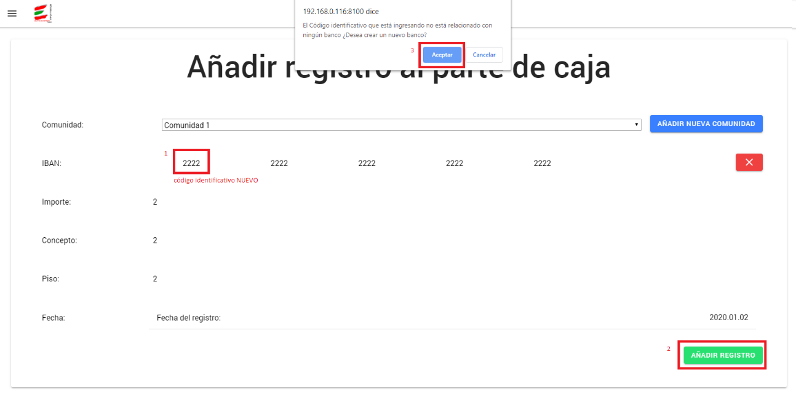

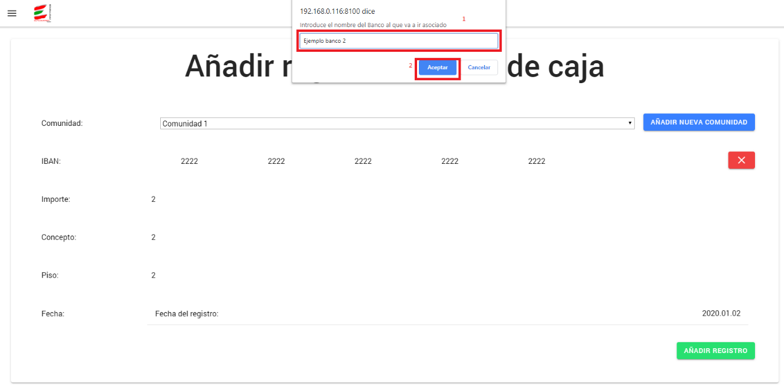

CÓDIGO IDENTIFICATIVO DEL BANCO QUE YA EXISTE EN LA BASE DE DATOS:

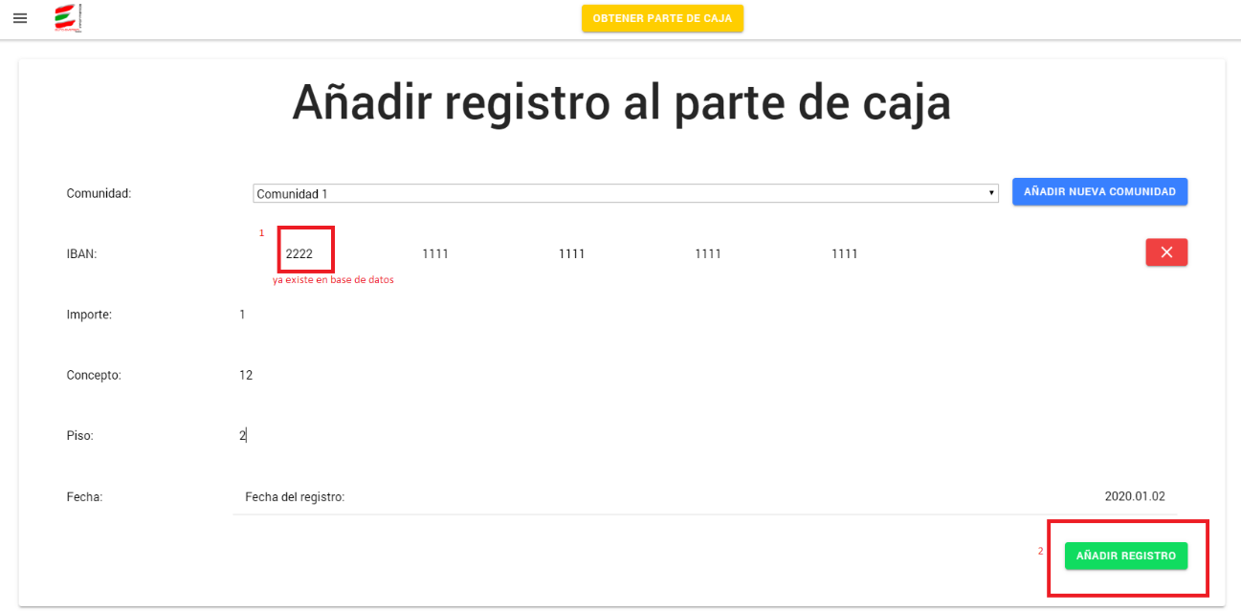

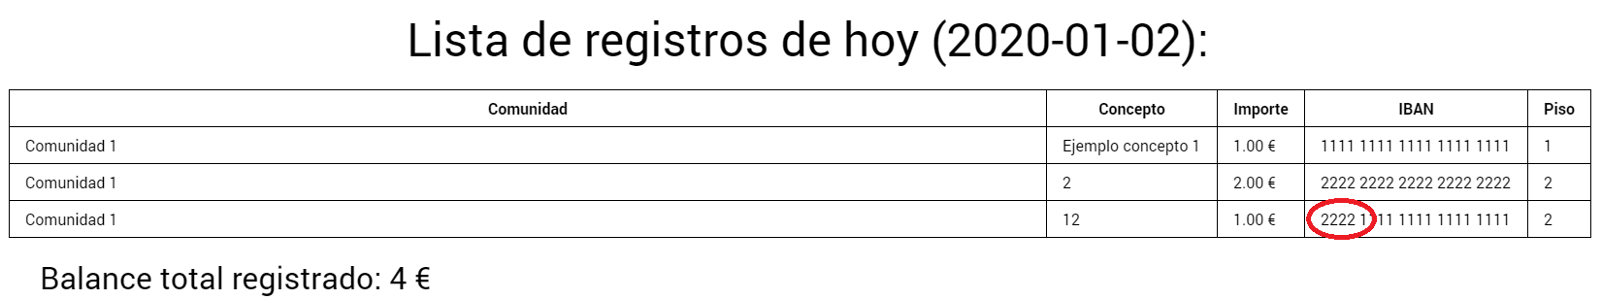

* 1. Añadir un nuevo registro al parte de caja con una comunidad y una cuenta bancaria ya creada

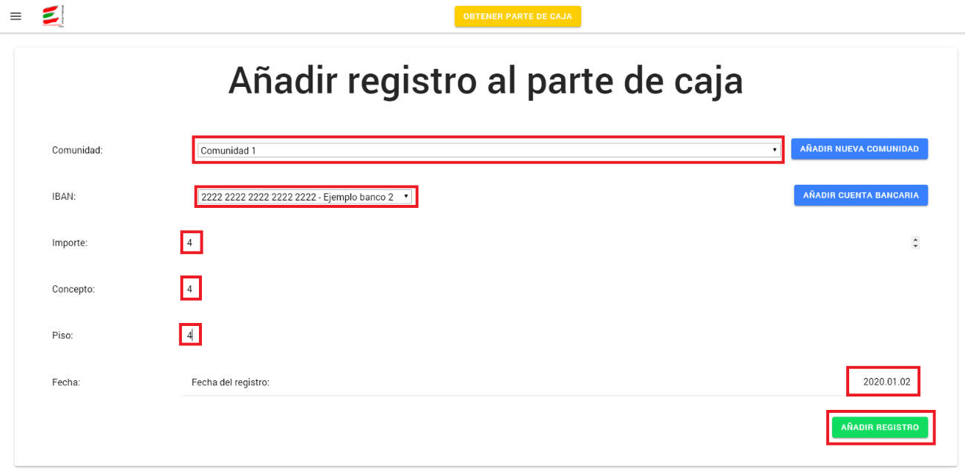

Se selecciona de la lista desplegable la comunidad que quiera, se selecciona la cuenta bancaria que quiera, se introduce el importe, el concepto el piso (si se quiere) y la fecha en la que se hace el registro. Y se da a AÑADIR REGISTRO.

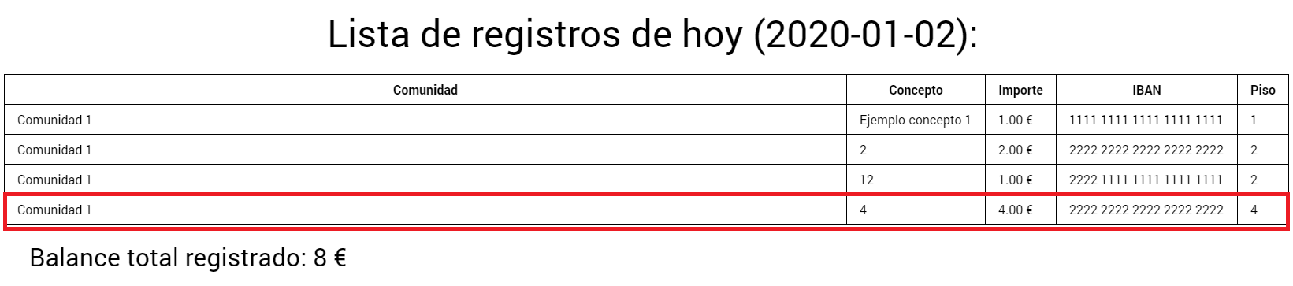

1. Mantenimiento de comunidades

Este apartado de la aplicación sirve para gestionar las comunidades existentes o agregar nuevas comunidades a la aplicación.

Para acceder a Mantenimiento comunidades se tendrá que ir a la parte izquierda superior de la aplicación y dar clic en el icono de hamburguesa, acto seguido dar clic en Mantenimiento de comunidades

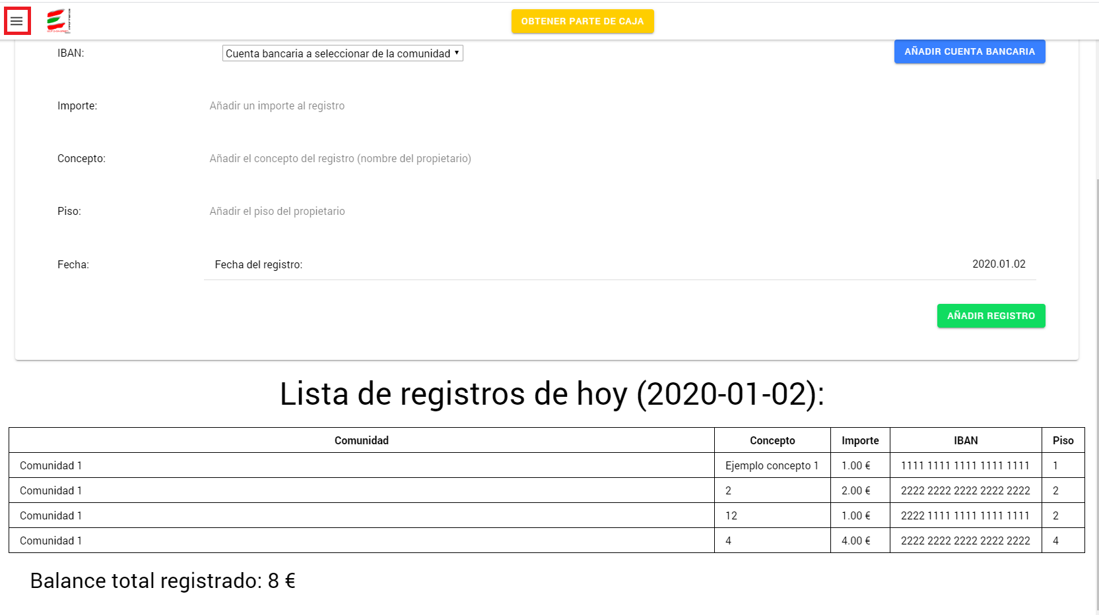

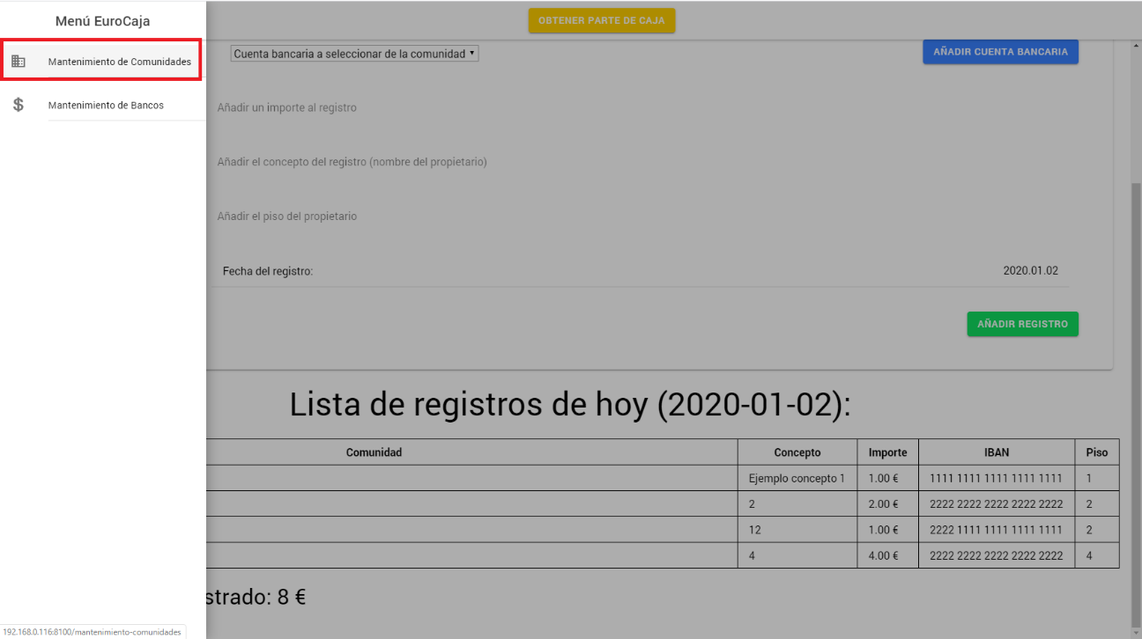

* 1. Añadir una nueva comunidad

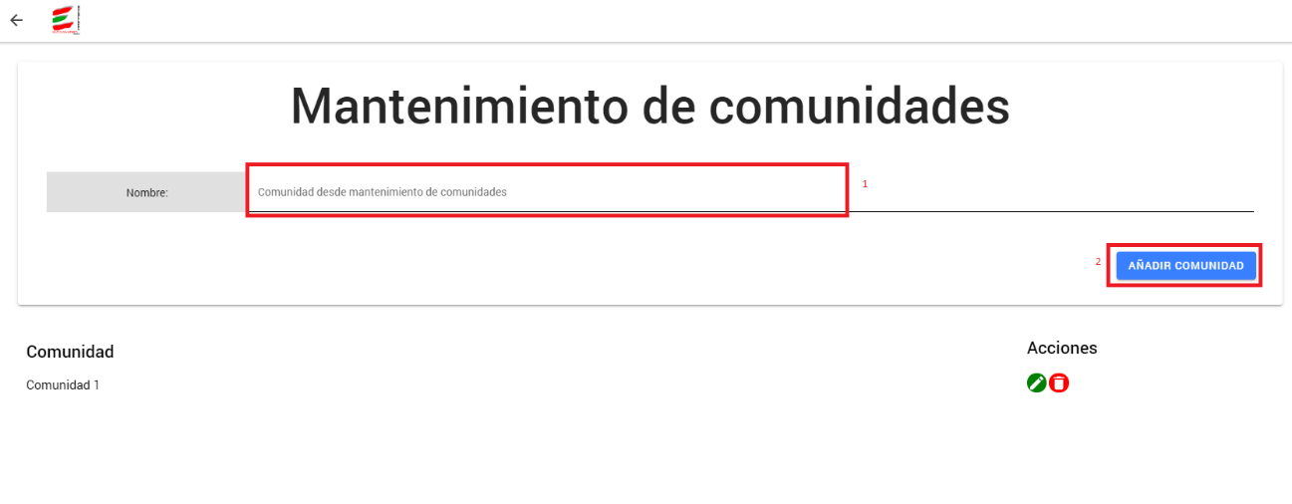

Después de introducir el nombre, daremos a AÑADIR COMUNIDAD.

* 1. Modificar una comunidad

Para Modificar una comunidad se podrá a través del botón (en ACCIONES) o después de crearla.

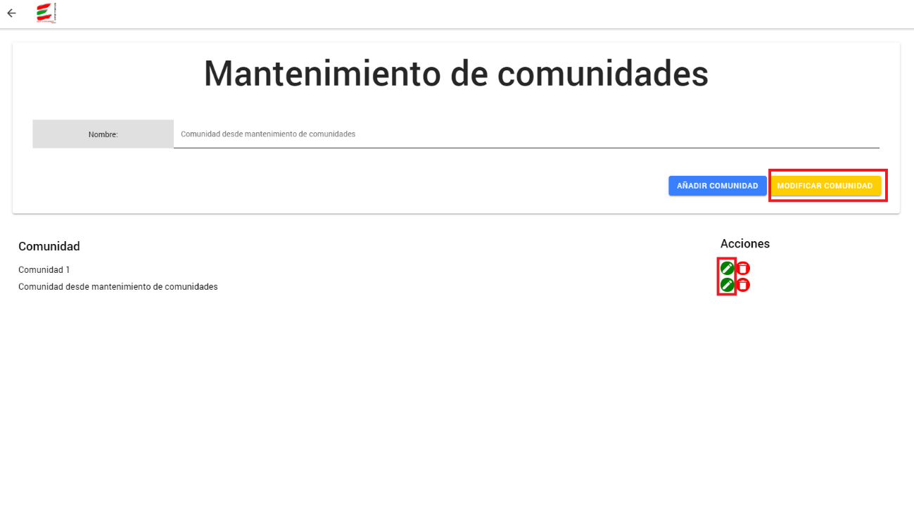

Para que los cambios se hagan efectivos daremos en el botón MODIFICAR COMUNIDAD.

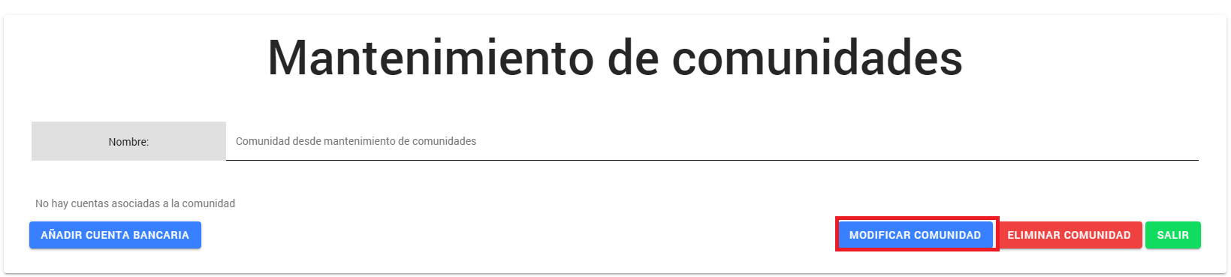

* 1. Añadir una nueva cuenta bancaria (o existente) a la comunidad

Para añadir una cuenta bancaria tendremos que dar clic en AÑADIR CUENTA BANCARIA y se nos desplegará un apartado arriba donde se introducirá el código identificativo del banco (donde se relacionará ese número con el banco) y los 4 grupos de número que son OBLIGATORIOS y daremos a AÑADIR CUENTA BANCARIA.

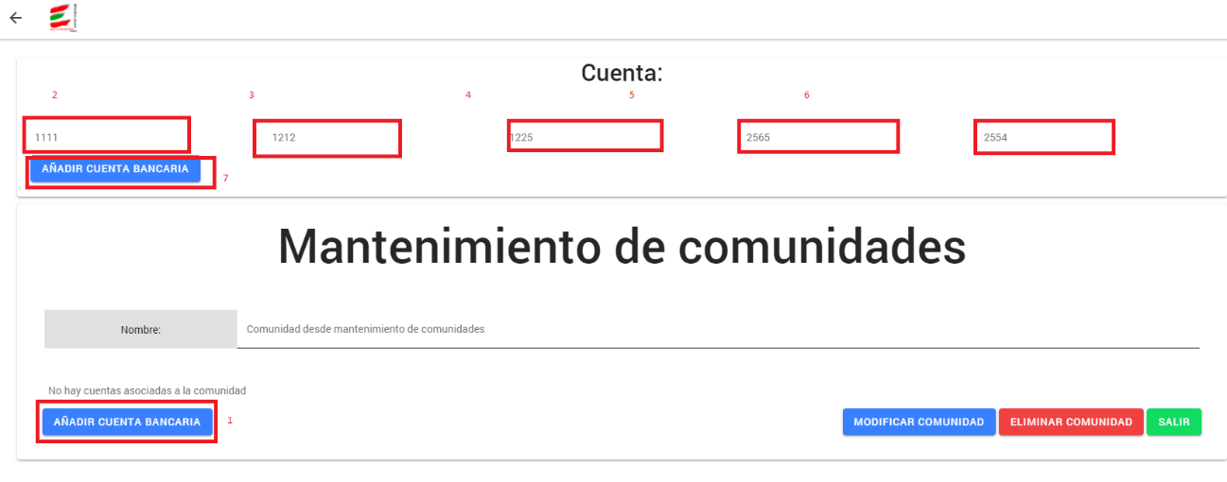

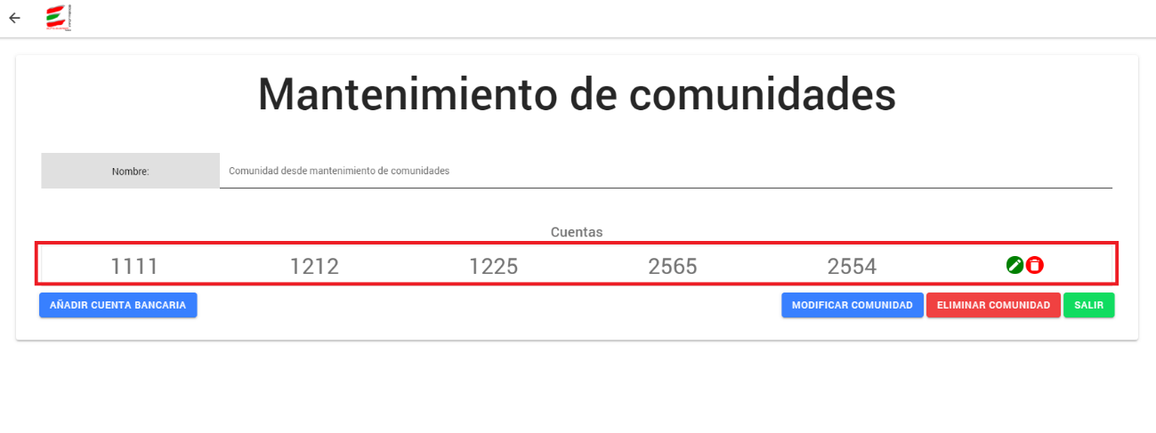

Para seguir añadiendo hacer el mismo proceso y para salir a la pantalla principal de MANTENIMIENTO DE COMUNIDADES dar en SALIR.

* 1. Modificar cuenta bancaria de comunidad

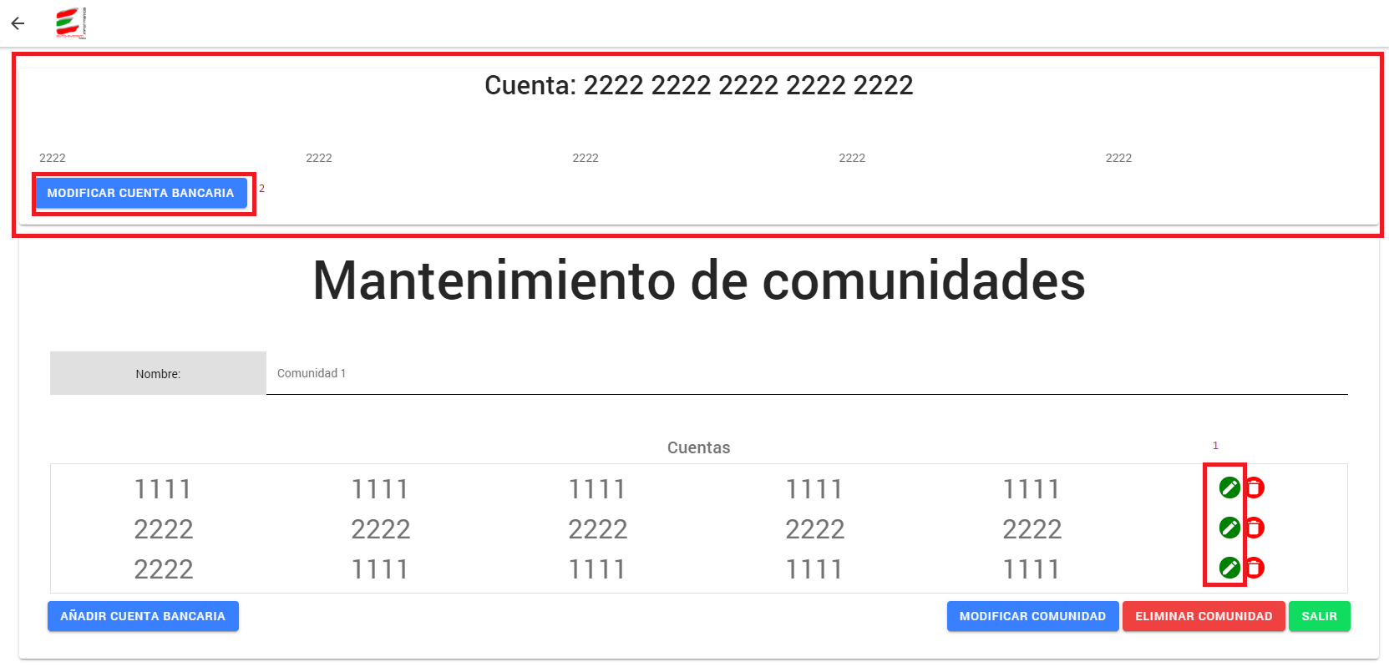

Daremos en el botón del lápiz para modificar la cuenta de la comunidad (verde) y se nos desplegará el menú de cuenta arriba. Una vez hayamos concluido las modificaciones tendremos que dar en MODIFICAR CUENTA BANCARIA.

* 1. Eliminar una cuenta bancaria de la comunidad

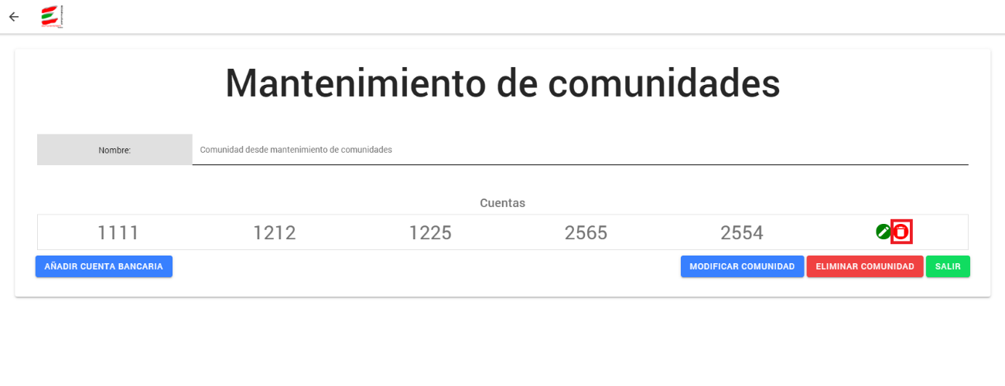

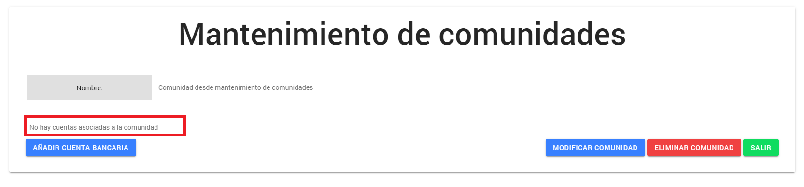

Para eliminar tendremos que ir al icono de “basura” (el rojo) y dar clic en él.

**HAY QUE TENER EN CUENTA QUE SI LA COMUNIDAD SELECCIONADA Y CUENTA SELECCIONADA PARA ELIMINAR YA ESTÁ EN EL REGISTRO DE PARTE NO SE PODRÁ ELIMINAR YA QUE ES UN REGISTRO ACTIVO EN OTRA TABLA DE BASE DE DATOS. LO MISMO PASA CON LOS BANCOS, SI YA EXISTEN EN EL REGISTRO DE PARTE NO SE PODRÁN ELIMINAR**

* 1. Eliminar comunidad

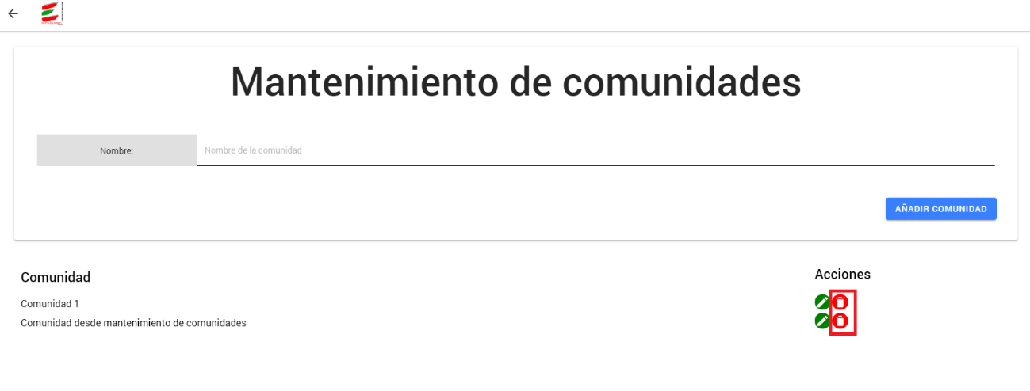

Dar clic en el icono de “basura” (rojo)

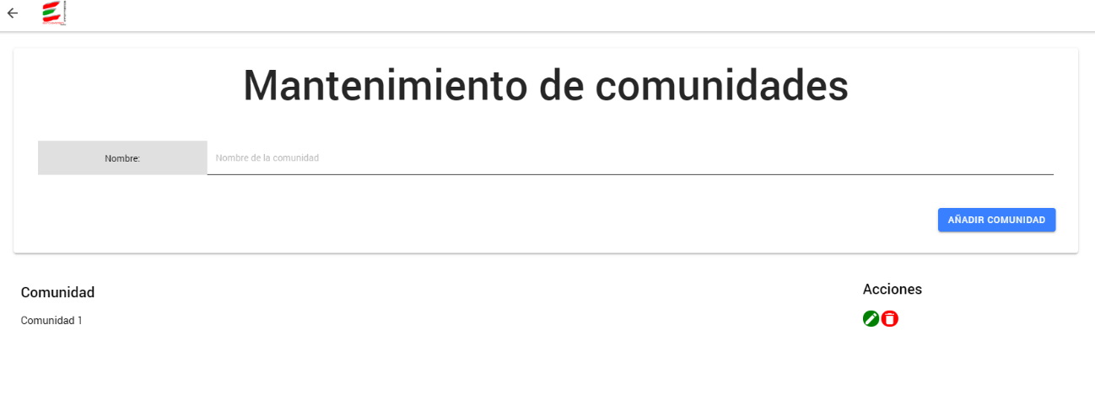

**HAY QUE TENER EN CUENTA QUE SI LA COMUNIDAD SELECCIONADA Y CUENTA SELECCIONADA PARA ELIMINAR YA ESTÁ EN EL REGISTRO DE PARTE NO SE PODRÁ ELIMINAR YA QUE ES UN REGISTRO ACTIVO EN OTRA TABLA DE BASE DE DATOS. LO MISMO PASA CON LOS BANCOS, SI YA EXISTEN EN EL REGISTRO DE PARTE NO SE PODRÁN ELIMINAR**

1. Mantenimiento de Bancos

Este apartado de la aplicación sirve para modificar el nombre y el código asociativo del banco, tener mucha precaución ya que puede corromper la base de datos.

Para acceder a este apartado tendremos que ir a la parte izquierda superior de la aplicación, dar clic en el icono de hamburguesa y seleccionar la opción “Mantenimiento de Bancos”

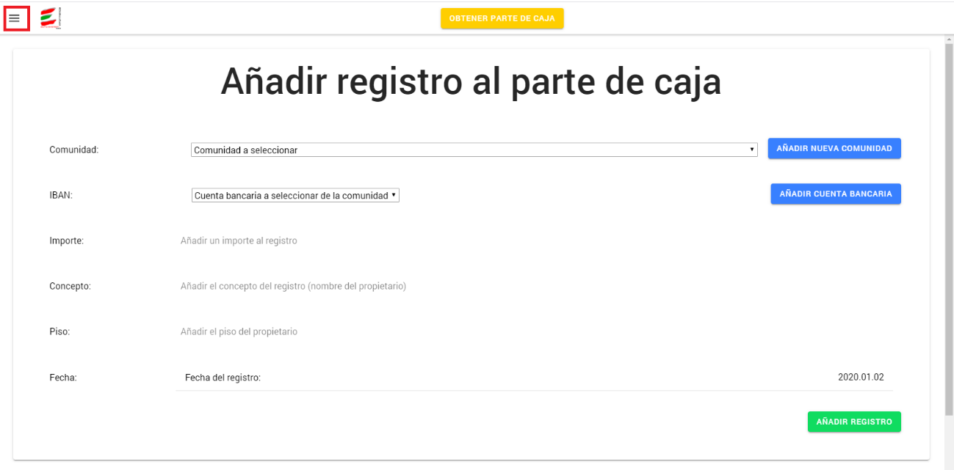

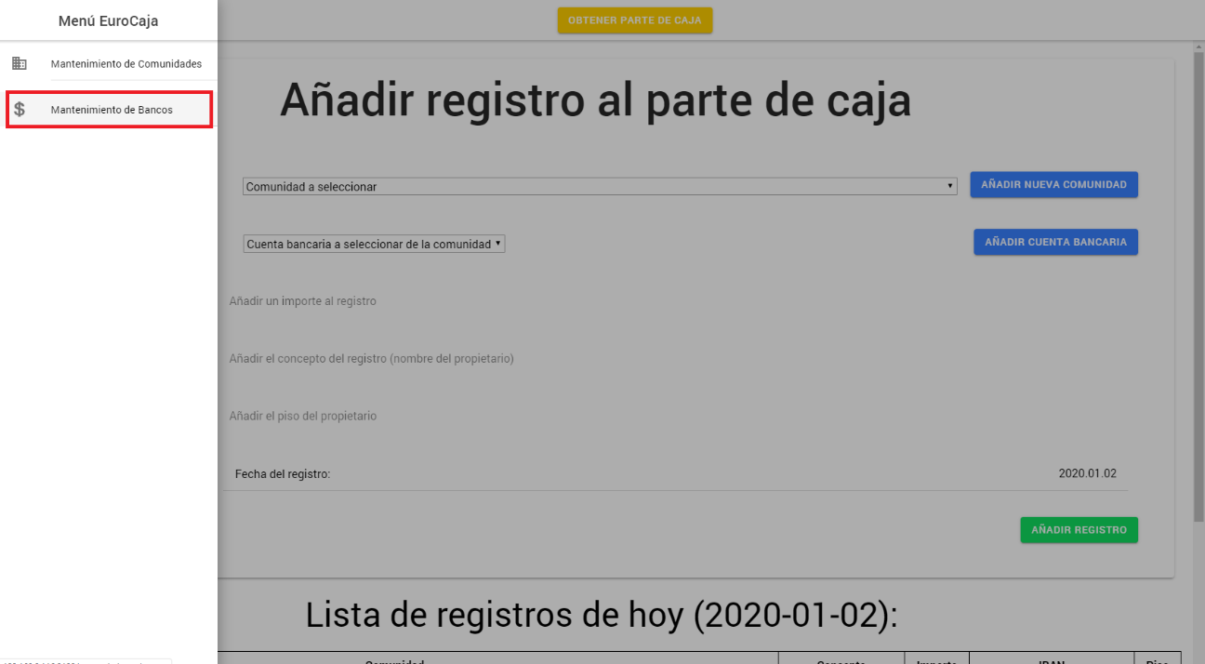

* 1. Añadir un banco

Para añadir el banco, tendremos que introducir un nombre que no esté en la base de datos (el listado de abajo) y un código identificativo que no esté en la base de datos (listado de abajo) y dar en AÑADIR BANCO.

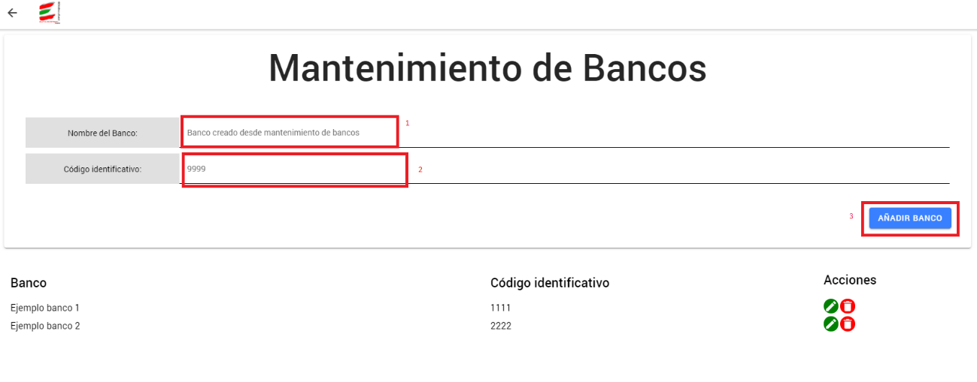

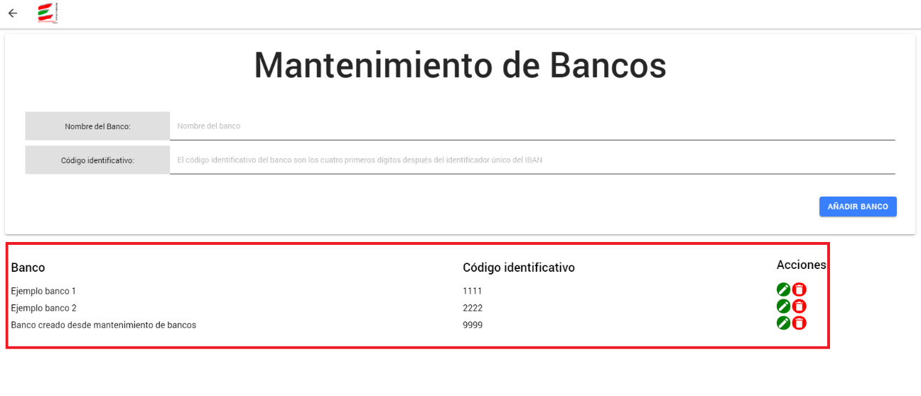

* 1. Modificación de bancos.

Esta tarea es muy sensible y puede corromper la base de datos, hay que tener mucho cuidado con lo que se modifica.

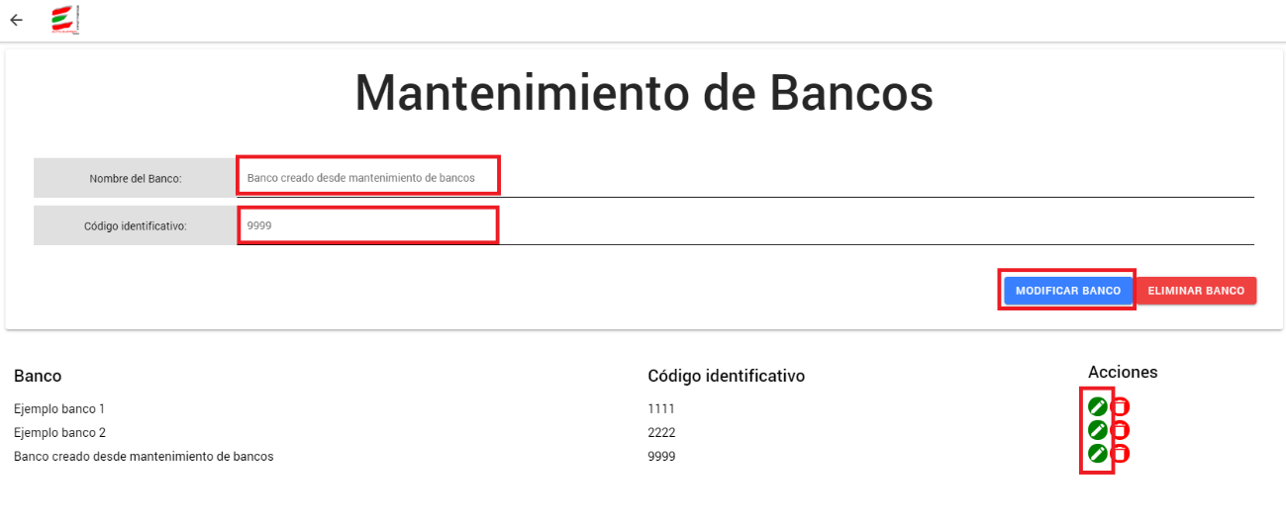

Para modificar el banco tendremos que dar clic en el icono del lápiz (verde) y ahí podremos modificar el banco una vez tengamos las modificaciones hechas daremos MODIFICAR BANCO para concluir la operación.

1. Obtener parte de caja

Para este apartado tendremos que ir a la raíz de la aplicación (DANDO EN EL LOGOTIPO DE EURO-SYSTEM INFORMATICA S.L O EN LA FLECHA SI ESTAMOS EN ALGÚN OTRO APARTADO).

Y en la parte superior central de la aplicación hay un botón naranja OBTENER PARTE DE LA CAJA. Daremos clic en ese botón y se nos desplegará un menú donde tendremos que filtrar por un banco y en una fecha.

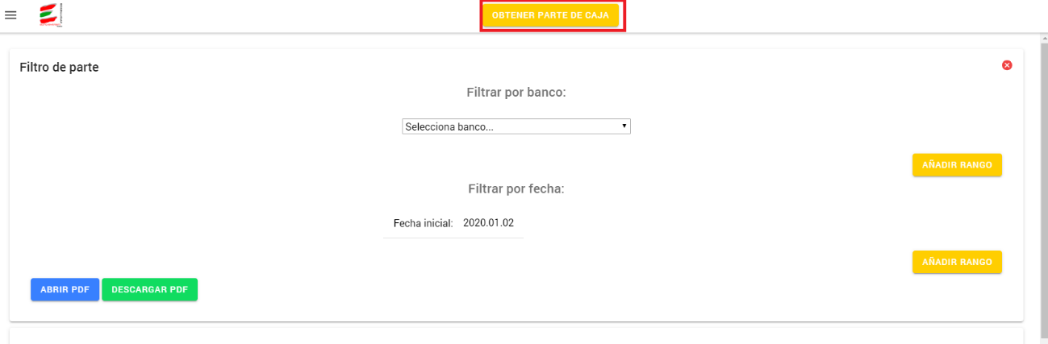

Para cerrar este menú sólo tendremos que ir a la parte superior derecha del menú y dar clic en la “X” para cerrarlo.

Para abrir (en el navegador) sin descargar el PDF del parte de caja que hayamos filtrado dar en ABRIR PDF.

Para descargarlo directamente en nuestro PC DESCARGAR PDF.

* 1. Filtrado por banco (añadir rango)

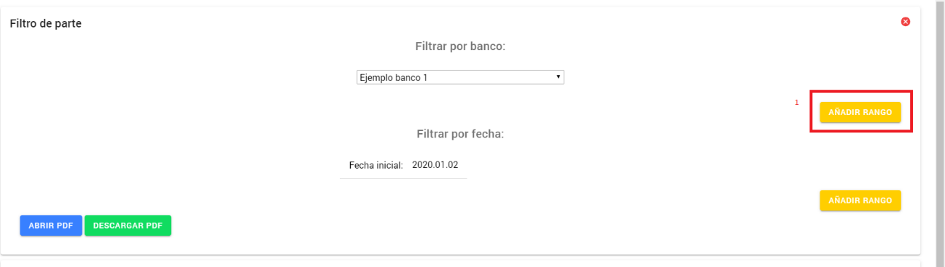

Para añadir un rango de bancos tendremos que añadir en AÑADIR RANGO, y luego en las dos opciones desplegables poner el banco que queramos, ya que si no se pone un banco de cierre nos dará un error.

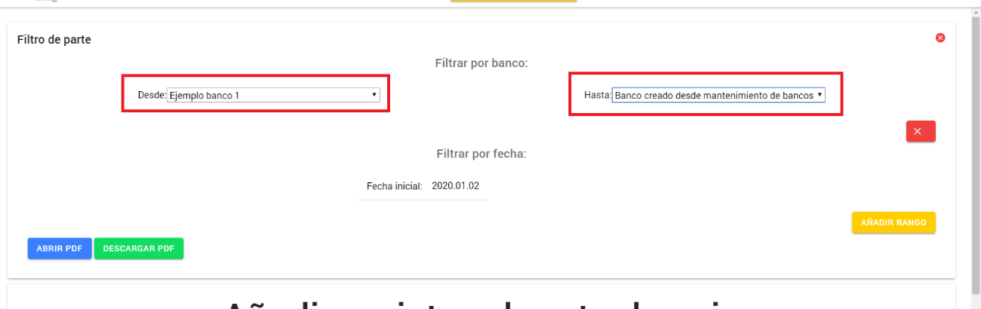

Y daremos en ABRIR PDF si queremos solamente abrirlo o DESCARGAR PDF si queremos descargarlo en el PC directamente.

* 1. Filtrado por fecha (añadir rango)

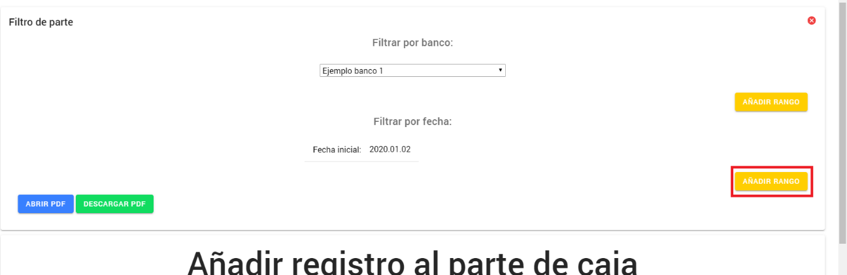

Para añadir un filtro de fechas en el parte de caja tendremos que dar en AÑADIR RANGO en la parte de FILTRO POR FECHA. Y poner una fecha final para cerrar ese rango, ya que si no se pone una fecha fin nos dará un error de cierre de fecha.

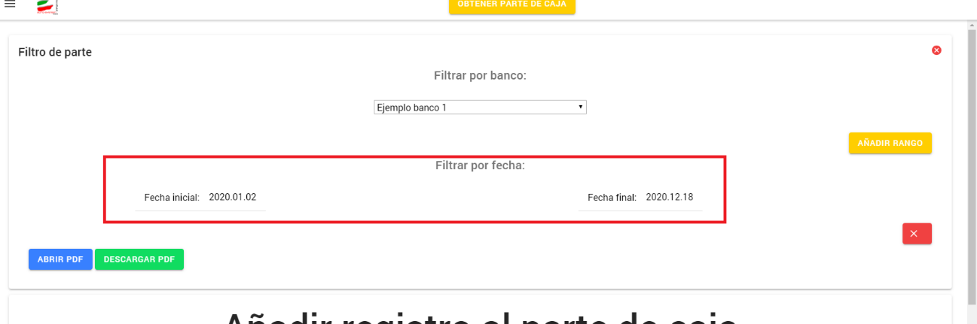

Para ver el parte de caja con el rango de fechas también se le tendrá que exponer un banco en el filtro por banco ya que, de lo contrario nos dará un error.

* 1. Obtención de parte de caja

Al dar un filtro correcto tendremos dos opción:

1.- Abrir PDF: Al dar en el botón ABRIR PDF, nos abrirá en el navegador una nueva pestaña (TENDREMOS QUE DAR PERMISOS EN EL NAVEGADOR EN EL CASO DE QUE NO SE NOS GENERE LA NUEVA PAGINA) con el filtrado hecho.

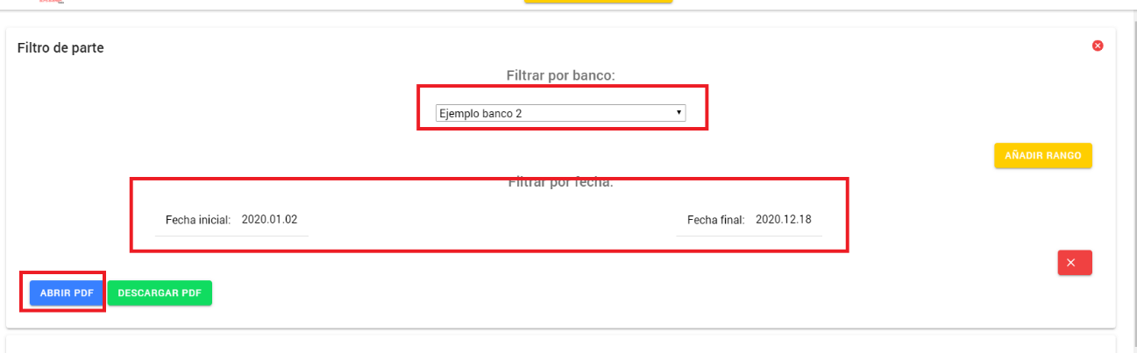

Al dar en ABRIR PDF:

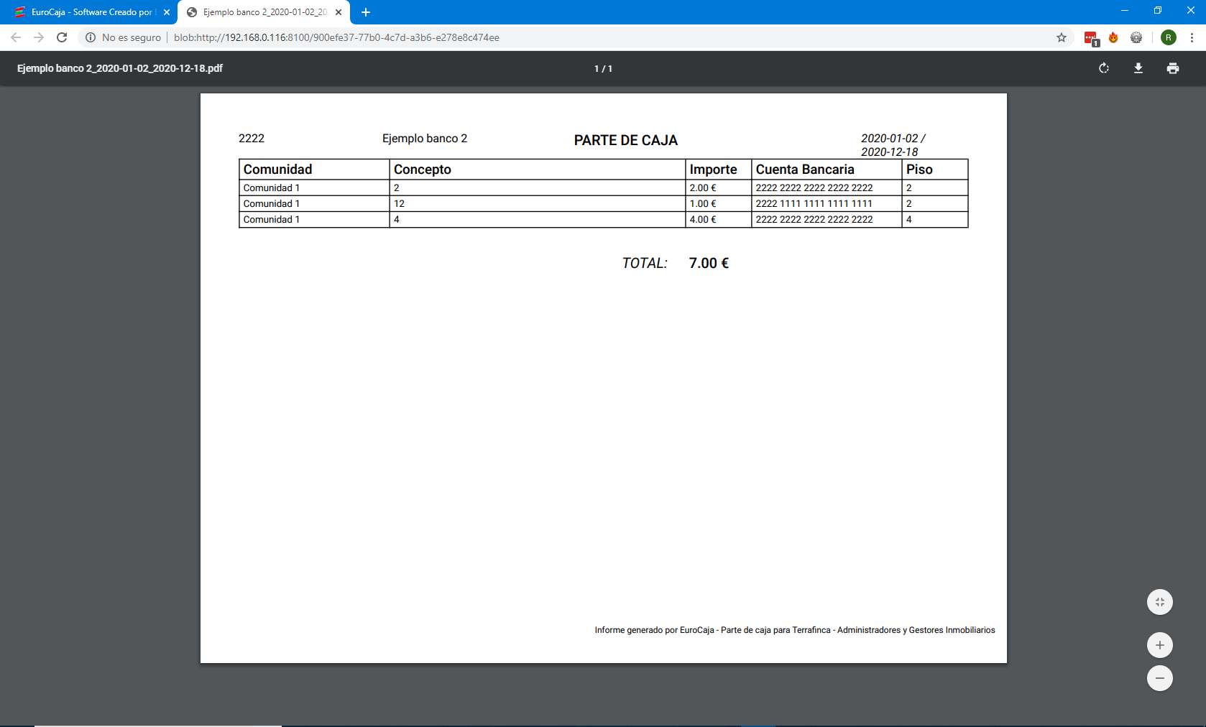

2.- Descargar PDF: Al dar en el botón DESCARGAR PDF, se nos descargará el archivo directamente en nuestro PC.

